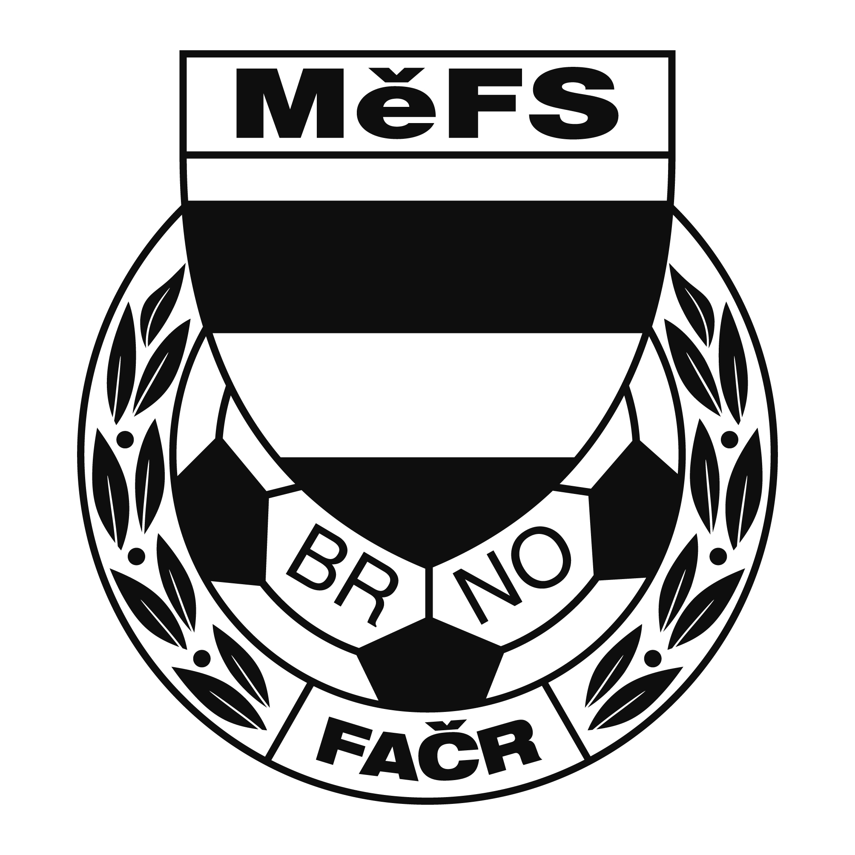
28ái
Fotbalová asociace České republiky
Městský fotbalový svaz v Brně
639 00 Brno, Vídeňská 9
Komise rozhodčích

Zápis z jednání komise rozhodčích MěFS Brno č. 4/2025
ze dne 24.4.2025

Přítomni: Milan Knecht, Michael Vašík, Vít Nejezchleba, Jan Skoupý, Roman Petříček

Omluveni: Radek Bábíček,

Program:

- Na základě zpráv delegátů, zápisů o utkání a osobních poznatků KR vyhodnotila dosavadní výkony rozhodčích a konstatuje, že nedošlo k žádným závažnějším nedostatkům, které by vyžadovaly řešení
- KR provedla namátkovou kontrolu čerpání dopravného rozhodčími. Přijala opatření, kterým bude kontrola i nadále namátkově probíhat. Současně předseda KR zaslal všem rozhodčím pokyn k čerpání dopravného v souladu s platnými předpisy
- KR průběžně kontaktuje nové zájemce o činnost rozhodčího. Pro nováčky proběhne dne 15.5. další z praktických nácviků.
- KR nadále pokračuje v trendu průběžného řešení záležitostí komise každodenním on-line kontaktem
- KR schválila obsazení rozhodčích na měsíc duben 2025
- Další zasedání KR se uskuteční 15.5.2025

Mgr. Milan Knecht
předseda KR MěFS Brno

